

José Israel Alfaro Rodríguez

Jesús Eduardo Badillo García

Abraham Alejandro Cornejo Vidal

Adán Gpe. González Moreno

José Juan Reyna Herrera

**Ficha Técnica**

**Herramientas:**

**Una brocha**

**Un destornillador**

**Un recipiente para guardar los tornillos**

**Una sopladora**

**Mantto. Teclado**

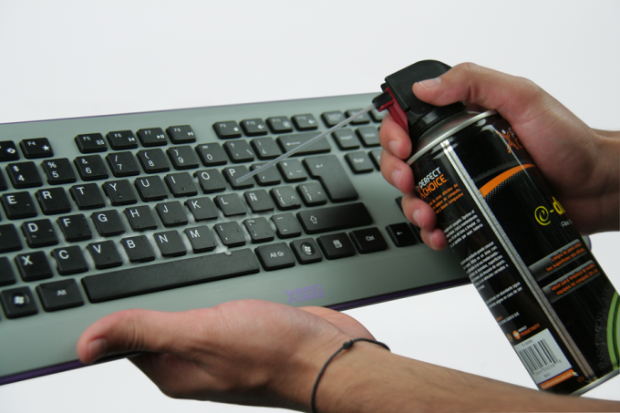

**Paso 1.Con el destornillador de estría quitamos los tornillos que están en la parte de atrás de nuestro teclado**

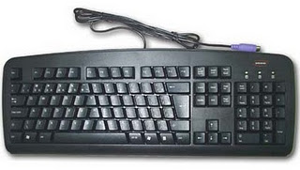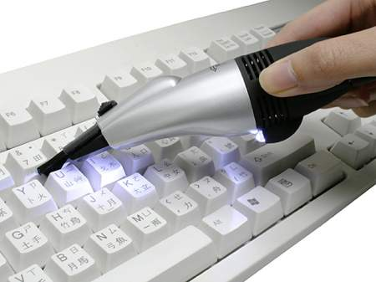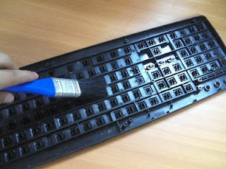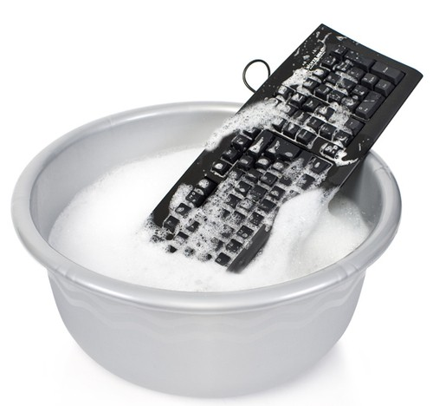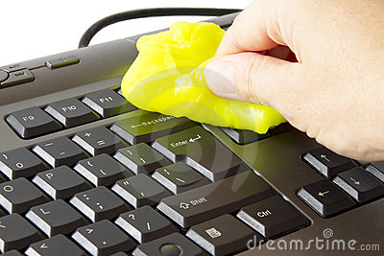

**Paso 6.Con la misma brochita removemos el polvo de la parte inferior**

**Paso 2.Guardamos los tornillos en un lugar seguro para así no perderlos**

**Paso 3.Una vez destapado el teclado quitaremos la lámina de platico que tiene en su interior Para quitarle el polvo**

**Paso 7.Luego de terminar armamos el teclado nuevamente**

**Paso 8. Colocando casa pieza en su lugar en importante que quede alineado perfectamente ya que se lo colocamos mal puede que no funcione una tecla**

**Paso 4.Quitamos la lámina y con una brocha mediana le quitamos el polvo. Con esto alargaremos la vida de funcionamiento de nuestro teclado**

**Paso 9. Una vez terminado el mantenimiento usaremos nuestro teclado nuevamente para verificar que el mantenimiento fue correcto.**

**Paso 5. Con una sopladora comenzaremos a quitar el polvo que se acumula en teclas así no será necesario quitar todos la teclas, En caso de ser necesario quitar las teclas es recomendable que le tomemos una foto a nuestro teclado para saber en qué lugar va cada tecla.**